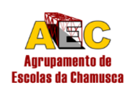
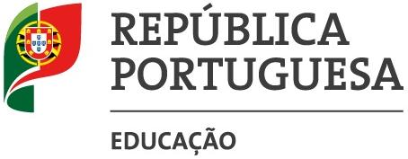

INFORMAÇÃO AOS ENCARREGADOS DE EDUCAÇÃO
7 de setembro de 2023

1) os encarregados de educação que não levantaram os manuais reutilizados nos dias respetivos devem, no dia da receção, antes ou após a reunião com o diretor de turma, dirigir-se a uma das assistentes operacionais do pavilhão/monobloco onde se encontram e levantar os livros, não se esquecendo de assinar o termo de responsabilidade.

2) Quanto aos encarregados de educação dos alunos de 9º e 12º anos, que apenas receberam livros novos e não tiveram necessidade de receber reutilizados, devem, no dia da receção, assinar o termo de responsabilidade referente a esses livros novos, pois também esses são devolvidos no final do ano letivo e devem estar em condições.

O Diretor
António Gouveia

